附件2
城市学博士后基地部分导师简介

城市学领域：

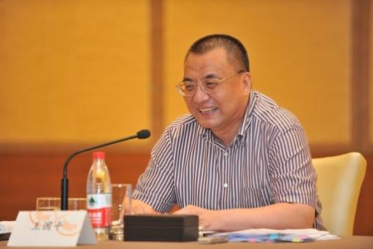
王国平教授简介
王国平，历任中共余杭县委书记，中共杭州市委常委、组织部长，中共杭州市委副书记，中共嘉兴市委书记，浙江省人民政府省长助理，中共浙江省委常委、省委秘书长，中共浙江省委常委、中共杭州市委书记、杭州市人大常委会主任，浙江省人民政府咨询委员会副主任等职。现任杭州城市学研究理事会理事长，浙江省首批新型重点专业智库浙江省城市治理研究中心主任、首席专家，杭州城市学研究会学术委员会主任，杭州国际城市学研究中心顾问，中国棋院杭州分院顾问，浙江大学兼职教授、兼职博士生导师，中央美术学院客座教授、客座博士生导师，中国浦东干部学院兼职教授，浙江省大运河文化保护传承利用暨国家文化公园建设工作专家咨询委员会主任。

城市休闲领域：

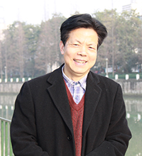
庞学铨教授简介
浙江大学原党委副书记，浙江大学旅游与休闲研究院院长，博士生导师，长期从事西方哲学、现代德国哲学的教学与研究，近年来兼及休闲学、休闲文化的研究。

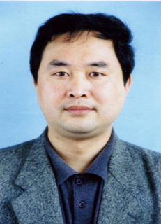
楼含松教授简介
浙江大学图书馆馆长、文学院教授、博士生导师。长期从事中国古代文学的教学与研究，主要学术方向为“中国古代小说戏曲研究”，“传统文化与区域文化”，“休闲理论与文化”。

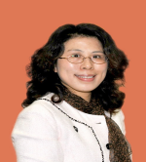
刘慧梅教授简介
浙江省休闲学会会长，浙江大学旅游与休闲研究院副院长、博士生导师，研究兴趣包括休闲学、跨文化研究。在休闲伦理、休闲文化、城市化与运动休闲等领域进行了开拓性研究。

部分合作导师：
城市人口领域：黄祖辉（浙江大学中国农村发展研究院首席专家）、钱文荣（浙江大学中国农村发展研究院院长）
城市土地与住房领域：吴次芳（浙江大学土地与国家发展研究院院长）、靳相木（浙江大学土地与国家发展研究院副院长）、吴宇哲（浙江大学公共管理学院土地资源管理系系主任）
城市交通领域：王殿海（浙江大学智能交通研究所所长）
城市教育领域：顾建民（浙江大学教育学院院长）、吴雪萍（浙江大学教育学院教育系主任）
城市文化遗产保护领域：刁常宇（浙江大学文化遗产研究院副院长）
城市环境领域：张清宇（浙江大学环境与资源学院研究员）
城市卫生健康领域：董恒进（浙江大学医学部卫生政策学研究中心主任）
城市治理领域：张蔚文（浙江大学公共管理学院副院长）

供稿人：蒋捷
审核：毛燕武

